瓦斯桶更換紀錄表冊 FOR1
更換日期 | 更換時間 | 瓦斯流量計數據  (填寫當下數據) | 更換瓦斯桶編號(請於己更換新瓦斯桶編號打'Ｖ＇) |  |  |  |  |  |  |  |  |  |  |  |  |  |  |  |  |  |  |  | 簽名
更換日期 | 更換時間 | 瓦斯流量計數據  (填寫當下數據) | 01 | 02 | 03 | 04 | 05 | 06 | 07 | 08 | 09 | 10 | 11 | 12 | 13 | 14 | 15 | 16 | 17 | 18 | 19 | 20
2021-09-06 | 09:30 | 2501
2021-09-11 | 10:00 | 27910.2
2021-09-16 | 10:00 | 29610.3
2021-09-22 | 11:00 | 31331.6
2021-09-29 | 10:30 | 34319.3
2021-10-04 | 11:20 | 36073.9
2021-10-08 | 09:30 | 38113.3
2021-10-14 | 10:56 | 40117.8
2021-10-20 | 11:32 | 42286.0
2021-10-23 | 10:46 | 43505.0
2021-10-28 | 10:00 | 45144.6
2021-11-03 | 10:45 | 46883.8
2021-11-09 | 11:40 | 48557.8
備註:1.此份紀錄表冊.請確實填寫.並依照更換之瓦斯桶之編號勾選
2.此份紀錄表冊.主為得知更換瓦斯桶之時間並為其作紀錄

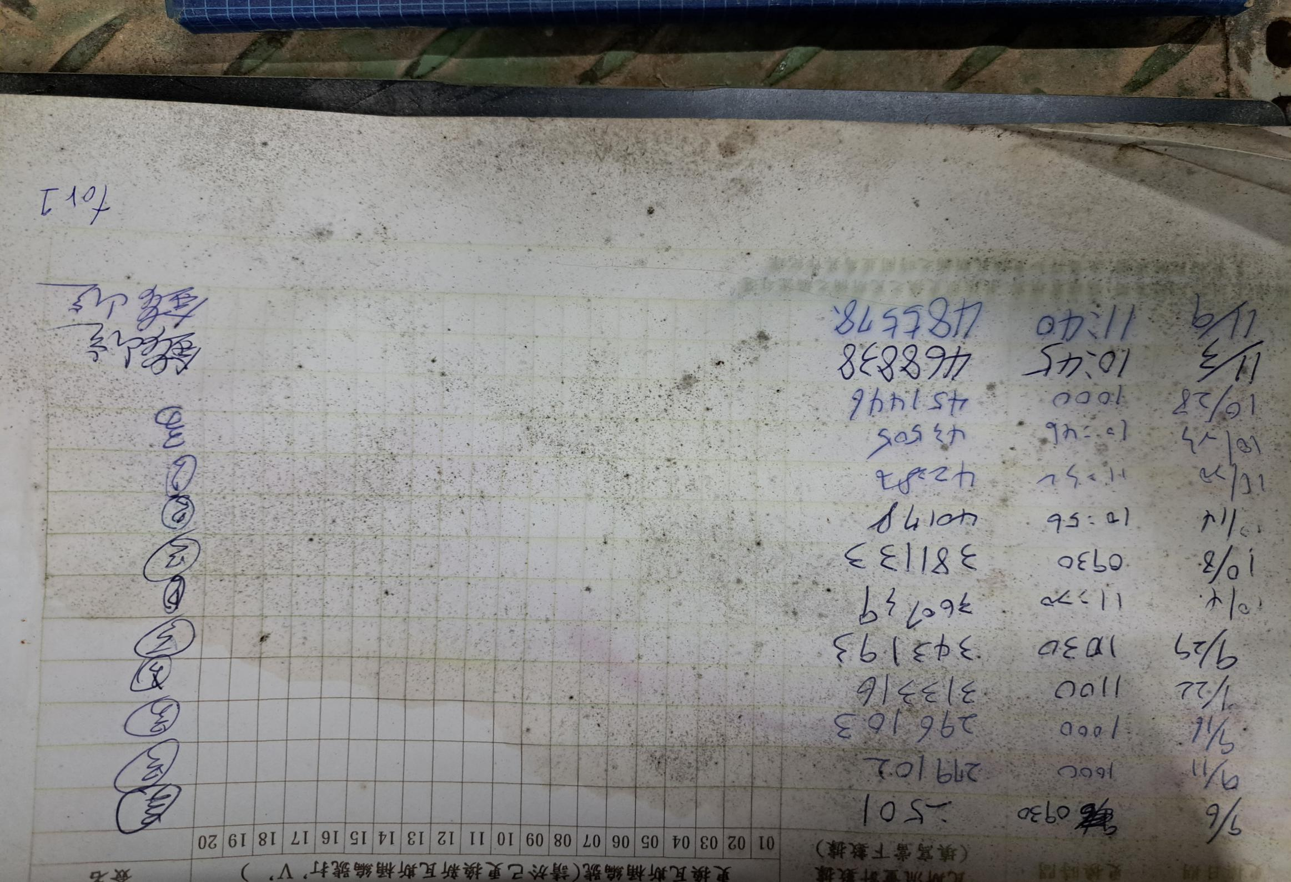

瓦斯桶更換紀錄表冊FOR2
更換日期 | 更換時間 | 瓦斯流量計數據  (填寫當下數據) | 更換瓦斯桶編號(請於己更換新瓦斯桶編號打'Ｖ＇) |  |  |  |  |  |  |  |  |  |  |  |  |  |  |  |  |  |  |  | 簽名
更換日期 | 更換時間 | 瓦斯流量計數據  (填寫當下數據) | 01 | 02 | 03 | 04 | 05 | 06 | 07 | 08 | 09 | 10 | 11 | 12 | 13 | 14 | 15 | 16 | 17 | 18 | 19 | 20
2021-11-16 | 11:49 | 49972.1
2021-11-24 | 11:11 | 51905.6
2021-11-30 | 11:52 | 53071.6
2021-12-06 | 14:00 | 54224.9
2021-12-10 | 12:30 | 54776.3
2021-12-21 | 11:30 | 56616.1
2021-12-30 | 15:30 | 58190.2
2021-12-31 | 11:30 | 58362.4
2022-01-11 | 13:46 | 59735.0
2022-01-25 | 11:20 | 62019.0
2022-02-08 | 13:54 | 63483.3
2022-02-17 | 15:30 | 64903.2
2022-02-25 | 17:00 | 65733.4
備註:1.此份紀錄表冊.請確實填寫.並依照更換之瓦斯桶之編號勾選
2.此份紀錄表冊.主為得知更換瓦斯桶之時間並為其作紀錄

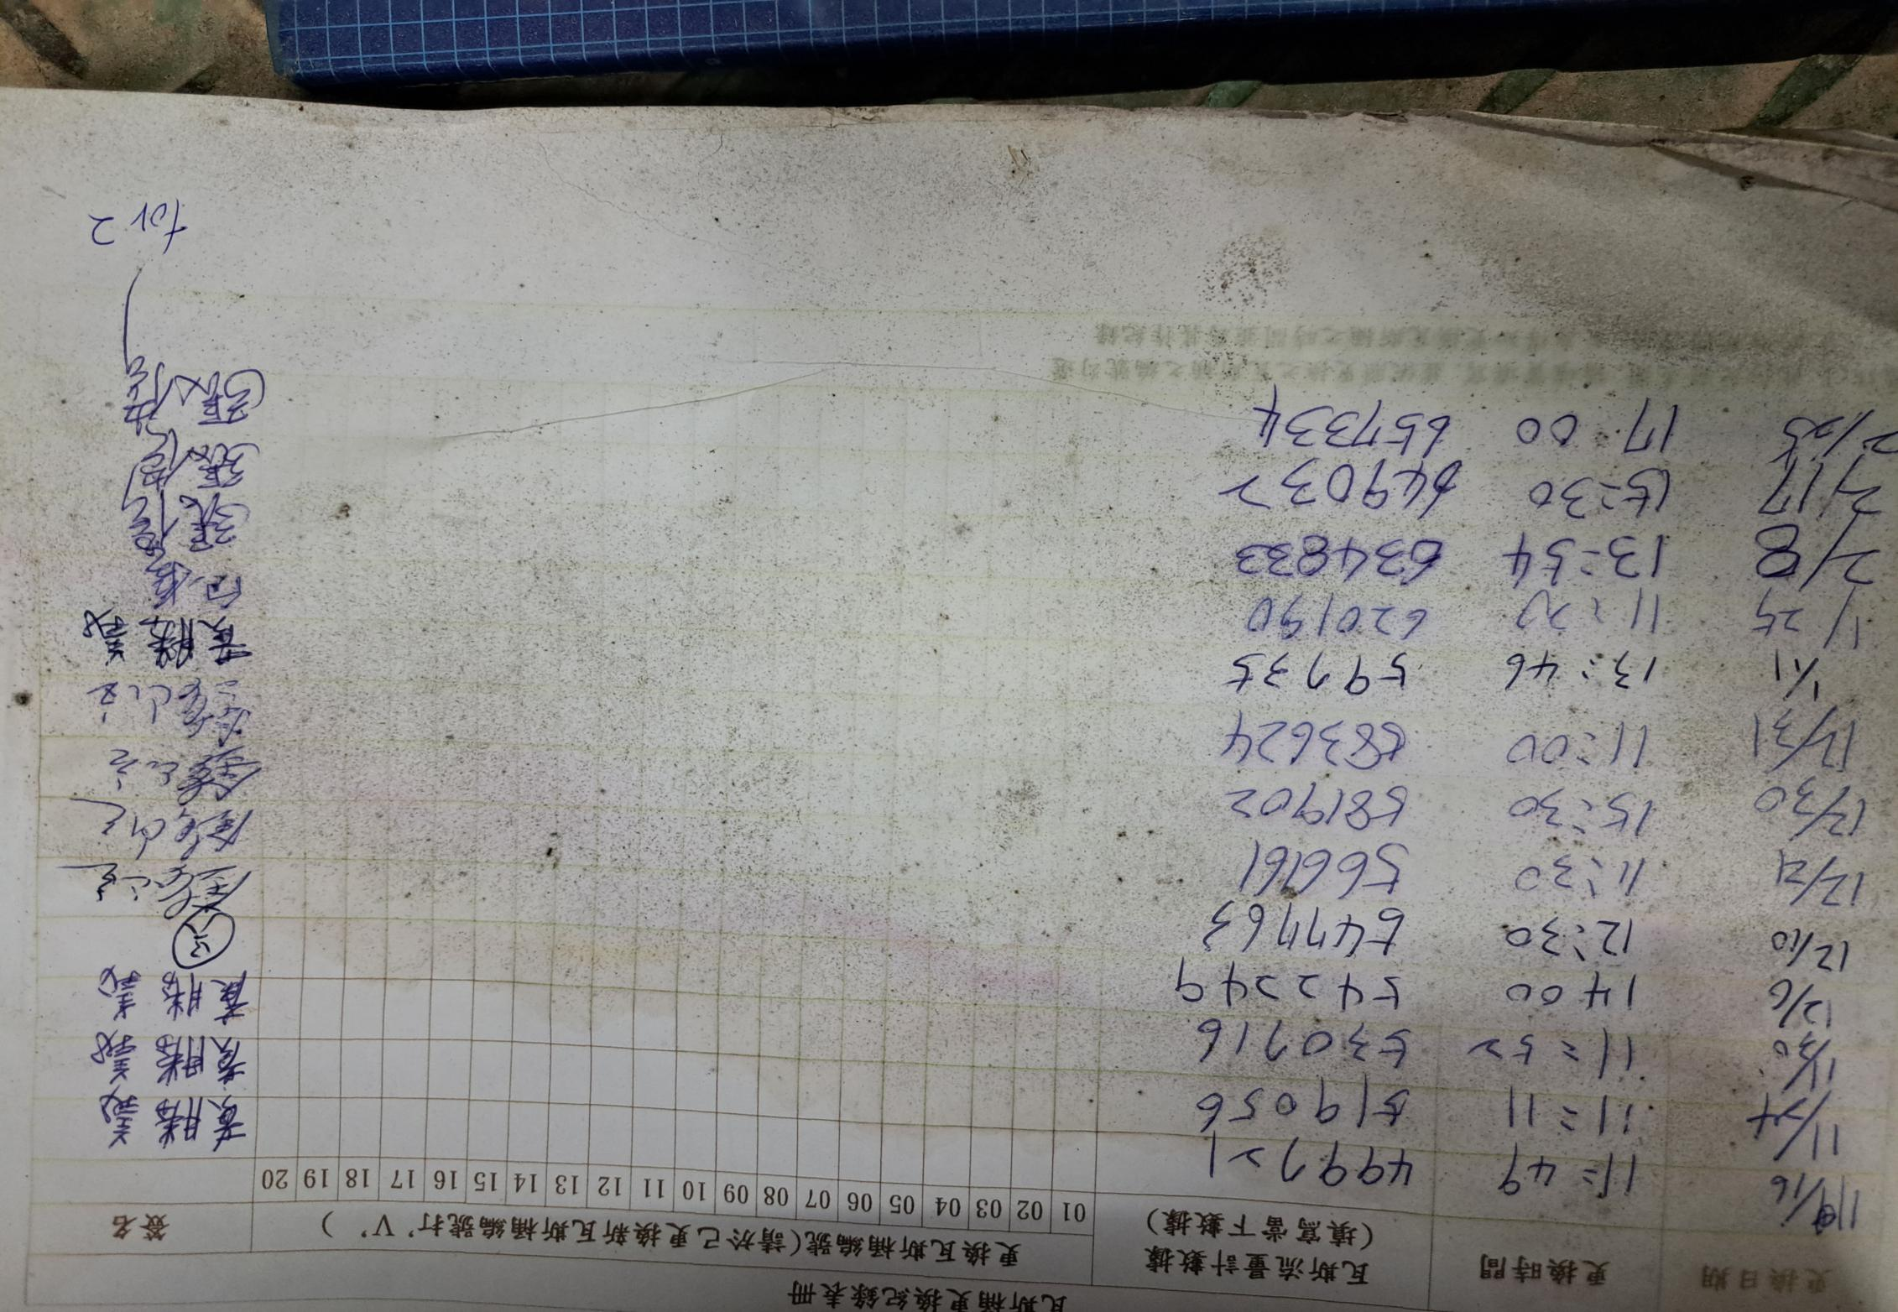

瓦斯桶更換紀錄表冊FOR3
更換日期 | 更換時間 | 瓦斯流量計數據  (填寫當下數據) | 更換瓦斯桶編號(請於己更換新瓦斯桶編號打'Ｖ＇) |  |  |  |  |  |  |  |  |  |  |  |  |  |  |  |  |  |  |  | 簽名
更換日期 | 更換時間 | 瓦斯流量計數據  (填寫當下數據) | 01 | 02 | 03 | 04 | 05 | 06 | 07 | 08 | 09 | 10 | 11 | 12 | 13 | 14 | 15 | 16 | 17 | 18 | 19 | 20
2022-03-04 | 11:00 | 66630.5
2022-03-11 | 14:30 | 67649.9
2022-03-18 | 16:00 | 69131.8
2022-03-25 | 15:30 | 70457.6
2022-03-29 | 10:15 | 70929.7
2022-04-01 | 14:41 | 71932.3
2022-04-08 | 15:00 | 73046.0
2022-04-15 | 15:32 | 74247.9
2022-04-22 | 13:10 | 75486.5
2022-05-06 | 12:30 | 78615.6
2022-05-13 | 12:23 | 80389.4
2022-05-20 | 13:24 | 82248.6
備註:1.此份紀錄表冊.請確實填寫.並依照更換之瓦斯桶之編號勾選
2.此份紀錄表冊.主為得知更換瓦斯桶之時間並為其作紀錄
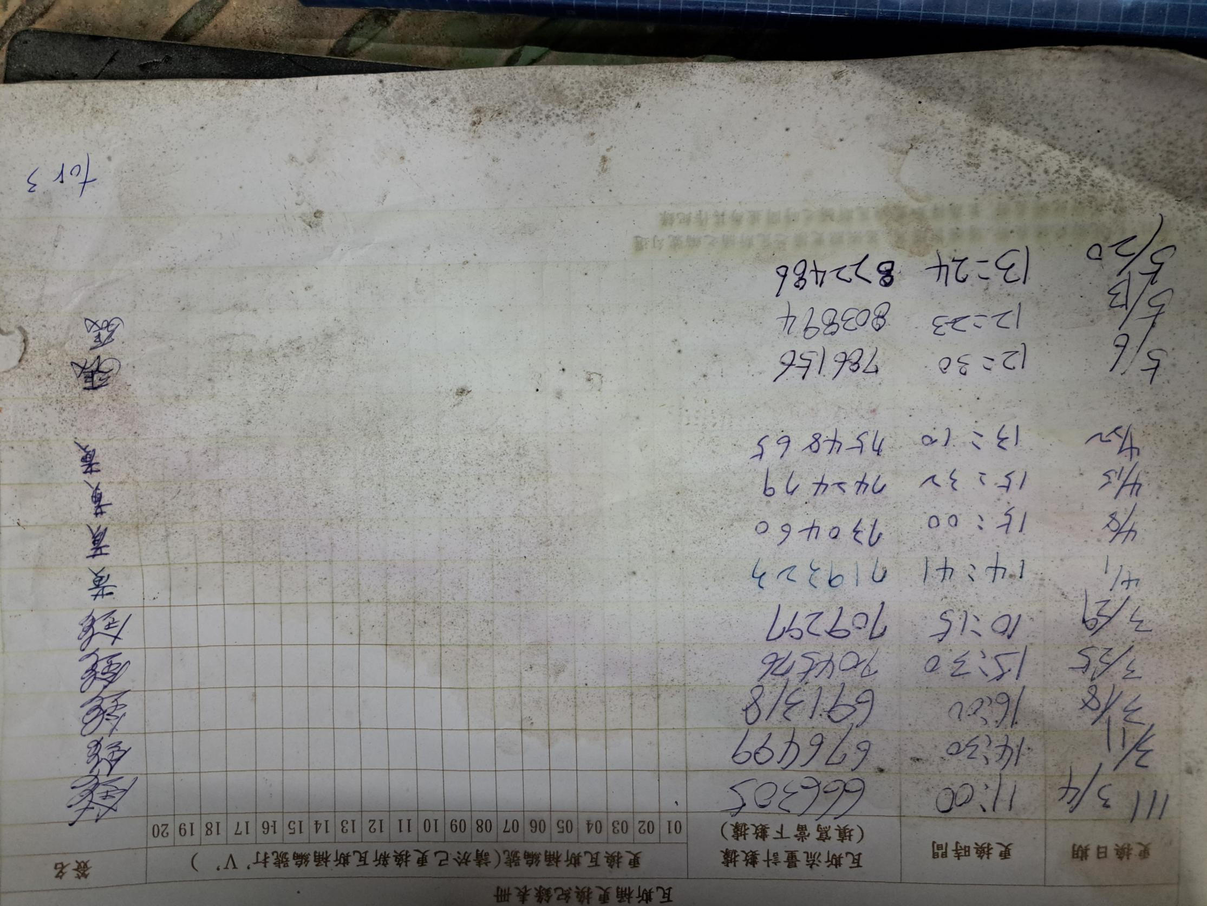

瓦斯桶更換紀錄表冊FOR4
更換日期 | 更換時間 | 瓦斯流量計數據  (填寫當下數據) | 更換瓦斯桶編號(請於己更換新瓦斯桶編號打'Ｖ＇) |  |  |  |  |  |  |  |  |  |  |  |  |  |  |  |  |  |  |  | 簽名
更換日期 | 更換時間 | 瓦斯流量計數據  (填寫當下數據) | 01 | 02 | 03 | 04 | 05 | 06 | 07 | 08 | 09 | 10 | 11 | 12 | 13 | 14 | 15 | 16 | 17 | 18 | 19 | 20
2022-05-27 | 11:45 | 83719.5
2022-06-03 | 11:35 | 85506.6
2022-06-10 | 11:30 | 87633.3
2022-06-17 | 16:18 | 89907.7
2022-06-24 | 12:15 | 91947.0
2022-06-30 | 17:25 | 93975.6
2022-07-05 | 14:15 | 95648.9
2022-07-08 | 12:30 | 96994.6
2022-07-12 | 13:57 | 98374.3
2022-07-15 | 13:48 | 100030.0
2022-07-19 | 13:21 | 101143.0
2022-07-22 | 15:30 | 1029580.0
2022-07-26 | 18:18 | 104207.0
備註:1.此份紀錄表冊.請確實填寫.並依照更換之瓦斯桶之編號勾選
2.此份紀錄表冊.主為得知更換瓦斯桶之時間並為其作紀錄
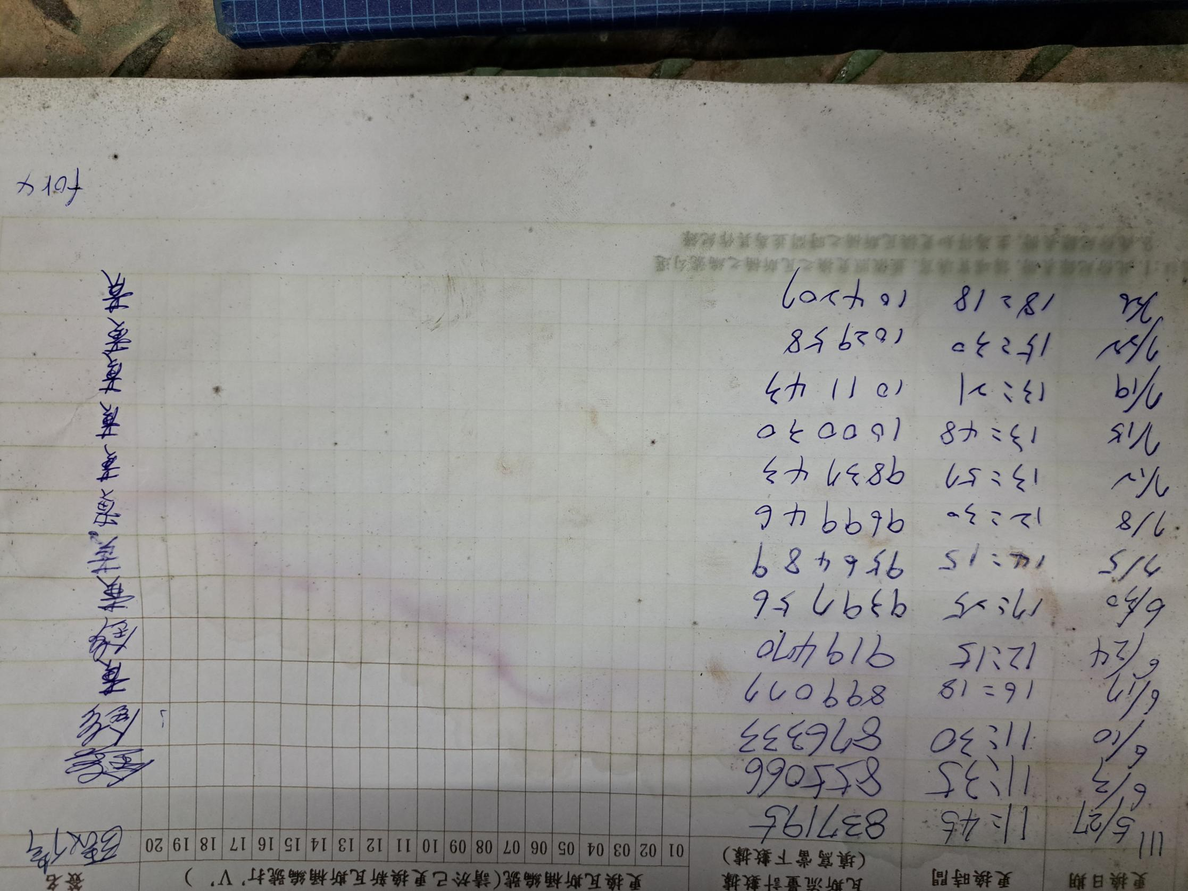

瓦斯桶更換紀錄表冊FOR4
更換日期 | 更換時間 | 瓦斯流量計數據  (填寫當下數據) | 更換瓦斯桶編號(請於己更換新瓦斯桶編號打'Ｖ＇) |  |  |  |  |  |  |  |  |  |  |  |  |  |  |  |  |  |  |  | 簽名
更換日期 | 更換時間 | 瓦斯流量計數據  (填寫當下數據) | 01 | 02 | 03 | 04 | 05 | 06 | 07 | 08 | 09 | 10 | 11 | 12 | 13 | 14 | 15 | 16 | 17 | 18 | 19 | 20
2022-07-29 | 09:30 | 105592.0
2022-08-02 | 10:22 | 106713.0
2022-08-05 | 13:15 | 108553.9
2022-08-09 | 12:44 | 109731.1
備註:1.此份紀錄表冊.請確實填寫.並依照更換之瓦斯桶之編號勾選
2.此份紀錄表冊.主為得知更換瓦斯桶之時間並為其作紀錄
